Лабораторна робота № 5
Сортування даних. Підведення підсумків.
Зведені таблиці

Короткі теоретичні відомості
Сортуванням називають перевпорядковування даних, при якому значення обраних вами полів (їх називають ключовими полями або ключами) розташовуються:
- числа – в порядку зростання або зменшення їх величин,
- тексти – в алфавітному порядку (прямому чи зворотному),
- дати і час - у хронологічному порядку (прямому або зворотному).
Перед сортуванням даних важливо правильно виділити область, у якій відбуватиметься сортування. Якщо перед вибором меню Данные / Сортировка помістити курсор всередину таблиці, то Excel автоматично виділить усі її рядки і стовпці. Якщо ж виділити тільки частину таблиці, то і сортування відбудеться тільки у межах виділеної області (див. мал. 1)
Наприклад, якщо ви виділите тільки стовпець із прізвищами співробітників, але не виділите стовпець із сумами належних їм виплат, то прізвища будуть перевпорядковані, але суми виплат залишаться нерухомими в колишніх комірках.
Так можна зіпсувати дані, на введення яких був витрачений значний час. Виправити помилку можна, якщо відразу після неправильного сортування натиснути кнопку скасування, або закрити файл, не зберігаючи на диску внесені зміни.
Мал 1
Якщо сортування відбувається за одним ключем, то достатньо просто встановити курсор у ключове поле і скористатися однією з кнопок . При цьому Excel сам виділить всю таблицю і виконає сортування за обраним ключем. Щоб Excel зміг правильно визначити межі таблиці, у ній не повинно бути пустих рядків чи стовпців.
Для сортування за декількома полями слід помістити курсор всередину таблиці або виділити діапазон комірок, що підлягає сортуванню, та вибрати в меню Данные опцію Сортировка. В результаті не екрані з'явиться вікно, показане на мал. 2.

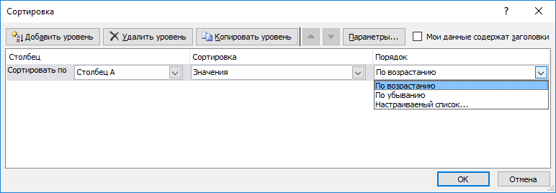
Мал 2.
Якщо ви бажаєте сортувати стовпці (а не рядки, як це робиться за замовчуванням), то сповістіть про це програмі, клацнувши на кнопці Параметры. Там же можна задати особливі режими сортування деяких даних, наприклад назви місяців чи днів тижня - не в алфавітному, а в хронологічному порядку тощо (див. мал 3).
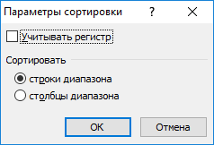

Мал. 3.

Зазвичай Excel вважає перший рядок шапкою таблиці, що не бере участі в сортуванні. Якщо ж таблиця не має шапки, і її перший рядок підлягає сортуванню нарівні з іншими, то у вікні сортування слід встановити прапорець: Мои данные содержат заголовки.
У графі Сортировать по виберіть заголовок чи координату стовпця, по якому буде виконуватися сортування, а також напрямок сортування: по возрастанию або по убыванию.
Записи, що містять однакові значення ключового поля, у свою чергу, можуть бути відсортовані по іншому ключовому полю, якщо ви заповните графу Добавить уровень.
Наприклад, при сортуванні персоналу записи з однаковими прізвищами сортуються по іменах. Аналогічно, записи, що містять однакові значення в двох перших ключових полях, можна піддати сортуванню, указавши третє ключове поле. Наприклад, якщо збігаються і прізвище, і ім'я, то сортування здійснюється за полем по батькові.
Щоб виконати сортування з обраними параметрами, клацніть мишкою на кнопці ОК.

Підведення підсумків
можна виконувати тільки після виконання відповідного сортування даних. Якщо, наприклад, вам потрібно підвести підсумки по датах із проміжними підсумками по товарах, то і сортування повинне виконуватися в першу чергу по датах, у другу - по товарах.
Сортування необхідне тому, що рядки з підсумками додаються туди, де відбувається зміна значень даних. Наприклад, підсумок по даті додається там, де відбувається зміна дати. Отже значення, по яких підводиться підсумок, повинні групуватися разом, а не бути розкиданими по всій таблиці.
Закінчивши сортування, і обравши в меню Даные пункт Промежуточный итог, на екран виводиться вікно (мал. 4), у якому треба відповісти на наступні питання:
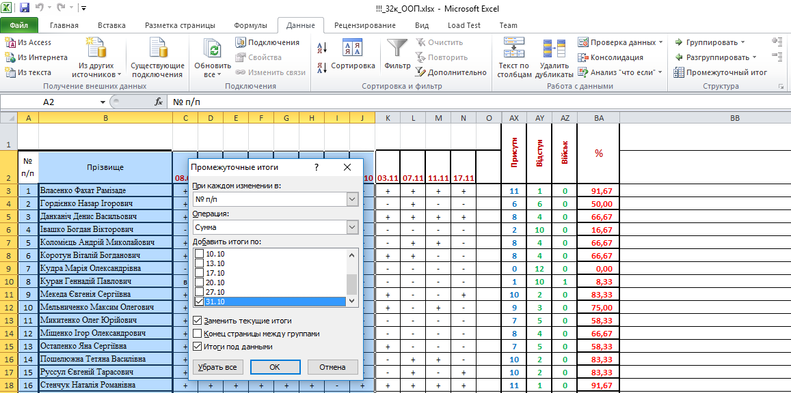

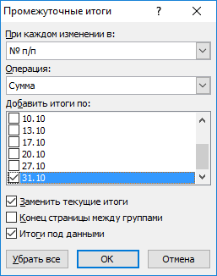
- Куди треба вставляти рядки з підсумками? Якщо, наприклад, ми виберемо тут Дата або Товар, то рядок підсумків буде з'являтися там, де змінюється значення дати чи найменування товару.
- Як треба підбивати підсумок? Найчастіше підсумок - це просто сума значень у стовпці. Але замість суми можна вибрати, наприклад, середнє арифметичне, максимальне або мінімальне значення тощо.
- У яких стовпцях треба підбивати підсумок? Тут треба позначити галочкою найменування стовпців, у яких обчислюються підсумки.
- Чи потрібно вилучати всі старі підсумки перед виводом нових? Якщо відмовитись від вилучення, то нові підсумки додаватимуться до сформованих раніше. Це дозволяє виводити декілька різних підсумків одночасно, наприклад, до раніше обчислених сум додати ще й середні значення.
- Чи потрібно після виводу кожного рядка з підсумками переходити на нову сторінку?
- Де потрібно розміщати рядки з підсумками? (під відповідними групами рядків даних чи над ними).
Вказавши потрібні параметри, клацніть на кнопці ОК, і у вашу таблицю додадуться рядки з підсумками.
Зліва від таблиці з підсумками відображаються символи структури - кнопки з зображеннями знаків плюс і мінус. Користуючись ними, можна сховати деталі даних, залишивши тільки їхні підсумки, або знову відновити відображення деталей.
Якщо таблиця містить проміжні підсумки різних рівнів деталізації, то зручно користуватися також розташованими в лівому верхньому куті кнопками з зображеннями цифр. Кнопка з цифрою 1 забезпечує виведення тільки загального підсумку, приховуючи всі дані таблиці і всі проміжні підсумки. Кнопка 2 додає проміжні підсумки наступного рівня деталізації і т.д. Кнопка з найбільшою цифрою забезпечує виведення усіх наявних у таблиці даних з усіма проміжними підсумками.

Зведені таблиці
є ще одним засобом підведення підсумків. Щоб побудувати зведену таблицю, помістіть курсор всередині бази даних, виберіть вкладинку Вставка опцію Сводные таблицы і дайте відповіді на питання програми:
- Звідки взяти вхідні дані для побудови зведеної таблиці? Тут виберіть опцію В списке или базе данных Microsoft Excel.
- Який діапазон комірок містить вхідні дані для побудови зведеної таблиці? Тут ви або погоджуєтеся з діапазоном, запропонованим програмою, або уточнюєте його.
- Якою повинна бути структура зведеної таблиці? Тут треба за допомогою мишки перетягнути кнопки з зображенням заголовків стовпців вхідної бази даних на відповідні позиції зведеної таблиці. Наприклад, для виконання завдання 6, кнопку Товар треба перемістити в позицію Строка, кнопку Продавец - у позицію Столбец, кнопку Стоимость - у позицію Данные, а кнопку Дата - у позицію Страница (див. рис. 10). Звичайно в позиції Данные кнопка, що відповідає числовим даним вхідної таблиці, набуває вигляду Сумма по полю... Але крім суми, зведена таблиця дозволяє обчислювати і багато інших підсумків: середнє, мінімум, максимум тощо. Щоб змінити спосіб обчислення підсумків, треба двічі клацнути на кнопці в позиції Данные і вибрати потрібний спосіб підведення підсумку.
- Де треба розмісити побудовану зведену таблицю? Тут є можливість вибору між новим робочим аркушем і аркушем, що містить вхідну базу даних.
Вже після побудови таблиці, її структура, формат даних та інші параметри можуть бути скориговані за допомогою кнопок на панелі інструментів Сводные таблицы.

Теми для самостійного вивчення
Створення і використання макросів.

Контрольні питання
- Як здійснюється сортування даних у Excel?
- Які параметри можна задати перед початком сортування?
- Як повинні бути відсортовані дані перед підведенням підсумків і чому?
- Як здійснюється підведення підсумків?
- Що таке символи структури і як ними користуватися?
- Що таке макроси? Як записати і виконати макрос?
- Що в Excel називають базою даних?
- Як здійснюється побудова зведеної таблиці?
- Як змінити структуру зведеної таблиці після її створення?

Завдання для виконання
- Заповніть робочий аркуш даними про реалізацію товарів відповідно до зразка, приведеного на рис. 11, де Д1- дата продажу, Т1 - прізвище продавця, Т2 - найменування товару, Ч1, Ч2 - його ціна і кількість, формула Ф1=Ч1*Ч2. Таблиця повинна містити 30 - 40 рядків, але при цьому в них повинні зустрічатися не більше 3 - 4 дат, 3 - 4 прізвищ продавців і 4 - 5 найменувань товарів. Отже дати, прізвища продавців і найменування товарів повинні повторюватися, але обов’язково в різних сполученнях.
Дата | Продавец | Товар | Цена | Количество | Стоимость
Д1 | Т1 | Т2 | Ч1 | Ч2 | Ф1
Д1 | Т1 | Т2 | Ч1 | Ч2 | Ф1
... | ... | ... | ... | ... | ...

Рис. 11
- Скопіюйте вміст даної таблиці ще на два робочих аркуші.
- На першому аркуші виконайте сортування записів у порядку зменшення вартості продажів.
- На другому робочому аркуші виконаєте необхідне сортування і підведення підсумків продажів по датах із проміжними підсумками по товарах.
- На третьому робочому аркуші виконайте необхідне сортування і підведення підсумків продажів по товарах із проміжними підсумками по продавцях.
- Побудуйте зведену таблицю, у якій у рядках зазначені найменування товарів, у стовпцях - прізвища продавців, а на перетинанні рядка і стовпця - сумарна вартість даного товару, проданого даним продавцем. Таблиця повинна забезпечувати виведення інформації за весь період і за кожну дату окремо.
- Побудуйте зведену таблицю, де рядкам відповідають найменування товарів, стовпцям - дати продажу, а на перетинанні рядка і стовпця - сумарна вартість даного товару, проданого за цей день. Таблиця повинна забезпечувати виведення інформації про всіх продавців і про кожного продавця окремо.
- Запишіть у макрос процес створення зведеної таблиці або процес сортування і підведення підсумків, а потім виконайте цей макрос.
- Збережіть створений файл на диску.
- Відкрийте файл, створений у лабораторній роботі № 4, і побудуйте по його даних зведені таблиці, що характеризували б середню вартість i-кімнатної квартири (i= 1,2,3,...) у кожному районі, а також середню вартість квадратного метра в такій квартирі.

Базою даних у Excel називають таблицю регулярної структури, в якій перший рядок містить заголовки полів (стовпців), а решта рядків заповнені однотипними даними. В таблиці не повинно бути пустих стовпців і об’єднаних комірок.

